**QUANTITA’ DI MOTO**



Per descrivere il moto di un corpo, grandezze cinematiche come accelerazione e velocità spesso non sono sufficienti. Si pensi per esempio all'urto tra una sferetta ferma e una in movimento: la velocità che verrà impressa alla sferetta ferma a seguito dell'urto dipende dalla velocità della sferetta in moto, ma anche dalle relative masse. Una sferetta di massa piccola acquista a seguito dell'urto una velocità maggiore di una di massa più grande. Per tener conto della dipendenza della massa sul moto di un corpo, viene introdotta in fisica una nuova grandezza vettoriale, la **quantità di moto** (**Impetus** o **momento lineare**), indicata con $\vec{P}$ , data dal prodotto della velocità $\vec{v}$ di un corpo in moto per la sua massa **m**:

$$\vec{P}=m\vec{v}$$

Direzione e verso della quantità di moto di un corpo coincidono con quelli della sua velocità.  
Nel Sistema Internazionale la quantità di moto si misura in **kg⋅m⋅s-1**.Tenendo conto che il Newton (N) ha come unità di misura N = kg⋅m/s2, è immediato verificare che posso misurare la quantità di moto anchein N⋅s.

La[**seconda legge della dinamica**](http://www.sapere.it/sapere/strumenti/studiafacile/fisica/La-meccanica/Le-forze-e-i-principi-della-dinamica/La-seconda-legge-della-dinamica.html) stabilisce che, quando un corpo è sottoposto a una forza, varia la sua velocità e di conseguenza varia anche la sua quantità di moto. La seconda legge della dinamica:

$$\vec{F}=m\vec{a} (1)$$

si può scrivere anche in termini di **variazione della quantità di moto**.

Poiché l'accelerazione è per definizione la variazione della velocità nel tempo ($a=\frac{Vf-Vi}{t}$), la seconda legge della dinamica si può scrivere nel seguente modo:

$$\vec{F}=m\left(\frac{\vec{V_{f}}-\vec{Vi}}{t}\right)= \frac{m\vec{V_{f}}-\vec{mVi}}{t} (2)$$

A questo punto applichiamo la definizione di quantità di moto $\vec{P}$ **= m⋅ $\vec{V}$** all’eq. (2) e scrivo:

$$\vec{F}= \frac{\vec{P_{f}}-\vec{Pi}}{t} = \frac{\vec{P}}{t} (3)$$

L’eq. (3) esprime il concetto per cui la forza agente su un corpo è uguale alla variazione della sua quantità di moto nel tempo.

Dall’eq. (3) è possibile ottenere subito la **variazione di quantità di moto** ($\vec{P})$. dopo un elementare passaggio posso infatti scrivere:

$$\vec{F}t= \vec{P} (4)$$

L’eq. (4) ha il pomposo nome di **Teorema dell’Impulso**.

Una nuova definizione di forza. Facciamo adesso un apparentemente strano paragone con la **velocità**: l’equazione della velocità (**V**) è, come ben sapete tutti: $\vec{V}$ = Δ $\vec{S}$/Δt. Confronta quest’equazione con l’eq. (3): $\vec{F}$ = Δ $\vec{P}$/Δt: è la stessa medesima equazione se noi eseguiamo la trasformazione: $\vec{F}$ → $\vec{V}$, Δ $\vec{P}$ →Δ $\vec{S}$. Ma noi sappiamo che la velocità è la grandezza che misura la rapidità di cambiamento della posizione[1]: in completa analogia l’eq. (3) mi permette di affermare che **la forza è la grandezza che misura la rapidità di cambiamento della quantità di moto**.

**Legge di conservazione della quantità di moto per una singola particella**

Nel caso in cui un corpo non sia sottoposto ad alcuna forza o sia sottoposto a una serie di forze la cui risultante è nulla ($\vec{F}=\vec{0}$), dall’eq. (4) risulta immediatamente che $\vec{P}=\vec{0}$, cioè che non ho alcun cambiamento di quantità di moto. Questa è la cosiddetta **legge di conservazione della quantità di moto**:

**la quantità di moto di un corpo sottoposto a forze di risultante nulla è costante nel tempo**

Analogamente, dato un Sistema costituito da più corpi, se si definisce la quantità di moto totale del sistema come la somma delle quantità di moto dei singoli corpi che lo compongono, si può dire che:

**in un Sistema di corpi sottoposto a forze di risultante nulla, la quantità di moto totale del sistema rimane costante**

**IMPULSO**

Si definisce infine **Impulso** () di una forza $\vec{F}$  il prodotto della forza applicata a un corpo per l'intervallo di tempo **Δt**nel quale dura l'applicazione:

**= $\vec{F}$ ⋅Δt (5)**

per cui l’eq. (2) e, di conseguenza, la seconda legge della dinamica da cui deriva l’eq. (2), si può scrivere come:

**= Δ $\vec{p}$ (6)**

a significare che **l'impulso di una forza applicata a un corpo è uguale alla variazione della quantità di moto del corpo stesso**.

**Legge di Conservazione della Quantità di moto per un Sistema isolato**

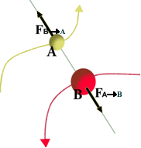L’Impulso risulta molto utile nello studio dell’interazione tra due corpi. In particolare, permette di estendere la **legge di conservazione della quantità di moto** al caso di **Sistemi isolati**, cioè di Sistemi dove sono presenti solo forze interne. Cheee?!?! Non ti ricordi cosa è una forza interna e cosa è una forza esterna?!?! Malissimo! Corri subito a vedere la definizione sui tuoi appunti, sfaticato!.

Consideriamo il caso più semplice, quello dovuto all’interazione fra due sferette (indicate con A e B) in moto; durante l'interazione con la sferetta B, la sferetta A è sottoposta ad un Impulso dato dal prodotto della **forza** esercitata da B su A, indicata con **F**B→A, per l'**intervallo di tempo Δt** durante il quale avviene l'urto, che sarà uguale alla variazione della sua quantità di moto:

$${\vec{F}}_{BA}t={\vec{P}}_{A}$$

Allo stesso tempo, la sferetta B sarà sottoposta a un Impulso, dato dalla forza **F**A→B esercitata da A su B, che uguaglia la variazione della quantità di moto di B:

$${\vec{F}}_{AB}t={\vec{P}}_{B}$$

Nota che su un Sistema di questo tipo si è supposto che **non agiscano forze esterne non equilibrate**, ma che le uniche forze che contribuiscono a variare il moto delle due sferette siano prodotte dall'interazione tra esse, cioè da **forze interne**: quindi il Sistema si può considerare **isolato**.

In base alla [**terza legge della dinamica**](http://www.sapere.it/sapere/strumenti/studiafacile/fisica/La-meccanica/Le-forze-e-i-principi-della-dinamica/La-terza-legge-della-dinamica.html) , la forza che A esercita su B deve essere uguale e contraria alla forza che B esercita su A, quindi:

$${\vec{F}}_{BA}=-{\vec{F}}_{AB}$$

e di conseguenza:

$$\frac{{\vec{P}}_{A}}{t}= -\frac{{\vec{P}}_{B}}{t}$$

Questa uguaglianza si può scrivere anche come:

$$\frac{{\vec{P}}_{A}+{\vec{P}}_{B}}{t}= \frac{{({\vec{P}}_{A}+\vec{P}}_{B})}{t} ={(chiamo {\vec{P}}_{A}+\vec{P}}_{B}={\vec{P}}_{TOTALE })=\frac{({\vec{P}}_{TOTALE})}{t}= 0$$

La variazione nel tempo della quantità di moto totale del Sistema costituito dalle due sferette è nulla! Ciò significa che **la quantità di moto totale del sistema è costante**, quindi che vale la legge di conservazione della quantità di moto applicato al sistema costituito dalle due sferette:

$${\vec{P}}_{TOTALE}=\vec{0} {{\vec{P}}_{A}+\vec{P}}_{B}=costante$$

La quantità di moto totale del Sistema non cambia a seguito dell'interazione! Le forze fra le due particelle hanno l'effetto di ridistribuire tra le due sferette la quantità di moto di cui il sistema dispone, ma la somma totale rimane costante: questo significa che la quantità di moto di ciascuna sferetta può variare di intensità, di direzione e di verso, ma la somma complessiva rimane costante.

Si può dunque estendere la legge di conservazione della quantità di moto al caso più generale dicendo che:

**la quantità di moto totale di un sistema isolato si conserva, cioè rimane costante nel tempo**

In altre parole: **in un qualsiasi Sistema isolato la quantità di moto totale è un vettore costante, che non cambia nel tempo.** Questa legge vale per un numero qualunque di corpi che interagiscono ed è indipendente dalle loro dimensioni. Inoltre, come la legge di conservazione dell'energia (che vedremo fra poco), vale anche per quei sistemi (per esempio, i sistemi atomici) per i quali cessa di valere la meccanica classica ed è estremamente utile per studiare gli urti tra particelle elementari, che permette di ricavare preziose informazioni sulle loro caratteristiche (come per esempio le masse) che non sono misurabili direttamente. [Testo originale (poi rielaborato) estratto dal sito [*www.sapere.it*](http://www.sapere.it)]

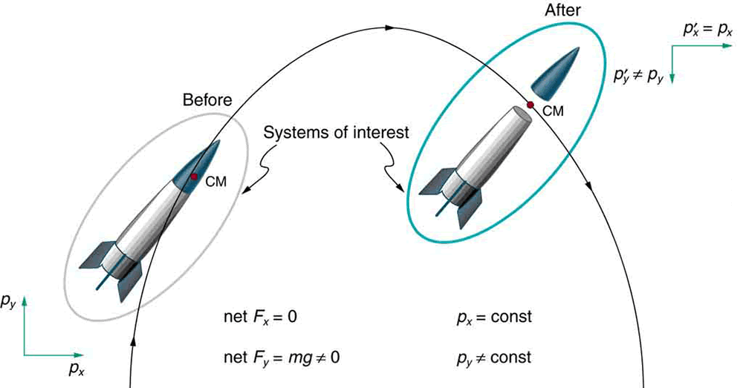

Per verificare se hai capito l’argomento, osserva la figura a sinistra. Rappresenta un razzo in orbita intorno alla Terra che a un certo punto si divide in due stadi separati.

La figura riporta: “Px costante, Py ≠ costante”. Cosa significa la frase? E’ vera o falsa? Dai una tua spiegazione!

**ALCUNI ESEMPI DI CONSERVAZIONE DELLA QUANTITA’ DI MOTO**

Un tipico esempio in cui si può applicare il principio di conservazione della quantità di moto è quello di un proiettile di massa **mp**sparato da un fucile di massa **mf**.

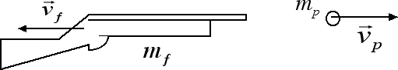

Vediamo come si applica il principio di conservazione della quantità di moto in questo caso: il sistema fucile + proiettile può essere considerato un sistema isolato. Le forze che permettono al proiettile di fuoriuscire dal fucile sono tutte **interne** al sistema fucile + proiettile. Pertanto si può applicare la **legge di conservazione della quantità di moto**.

All'inizio sia il proiettile che il fucile sono fermi, quindi la quantità di moto totale del sistema è uguale a zero. Di conseguenza deve essere uguale a zero anche la quantità di moto finale del sistema: questo è possibile perché **la quantità di moto è un vettore** e la quantità di moto del proiettile ha verso opposto rispetto alla quantità di moto del fucile.  Pertanto, dopo che lo sparo è avvenuto, le quantità di moto del proiettile e del fucile hanno la stessa intensità ma verso opposto: mf · vf = -mp · vp, da cui, dividendo per la massa del fucile, possiamo derivare la **velocità di rinculo** del fucile: vf = -mp · vp / mf. Se il proiettile ha una massa mp = 30g, il fucile ha una massa mf = 6kg e la velocità finale del proiettile è vp = 250m/s, allora il fucile rincula con una velocità uguale a vf = -(0.03 kg) · (250 m/s) / 6 kg = -1,25 m/s.

Altro esempio: consideriamo un sistema costituito da due blocchi di massa diversa tenuti assieme da una cordicella che tiene compressa una molla. La forza elastica della molla è una forza interna al sistema e pertanto la quantità di moto del sistema si conserva.

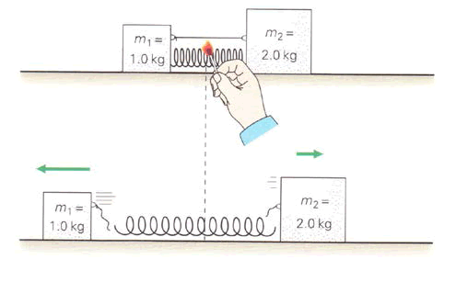

Supponiamo che una cordicella (di massa trascurabile) tenga assieme alle due estremità opposte di una molla compressa (anch’essa di massa trascurabile) due corpi di massa 𝑚1=1𝐾𝑔, 𝑚2=2𝐾𝑔 . La corda viene bruciata (forza esterna trascurabile) e due corpi si allontanano l’uno dall’altro su una superficie priva d’attrito, 𝑚1 si allontana verso sinistra con una velocità pari a 𝑣1=1,8 𝑚𝑠 . Qual è, in modulo e verso, la velocità di 𝑚2? (Soluzione v2=0,9 ms. La velocità è nel verso positivo delle x, ossia verso destra).

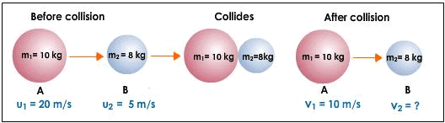

Guarda la figura a sinistra: sai dire qual è la q.moto totale del Sistema e la velocità finale di m2 dopo l’urto?

(PTOT=240kg⋅m/s ; v2=17,5m/s)

Sul sito “FISICA FACILE” ci sono dei video che illustrano le proprietà della quantità di moto, dell’Impulso e della conservazione della quantità di moto.

[ Testo preso dal sito <http://digilander.libero.it/danilo.mauro/temi/impulso1.html> e

<http://www.cagliari-donbosco.it/Resource/Dispense_fis.pdf> ]

1. Cheee?!?! Non ti ricordi questa definizione?!?! Malissimo! Corri subito a riguardarti i tuoi appunti di Cinematica del II anno!